**TRƯỜNG ĐẠI HỌC MỞ THÀNH PHỐ HỒ CHÍ MINH**

**KHOA CÔNG NGHỆ THÔNG TIN**



**ĐỒ ÁN CUỐI KỲ MÔN LẬP TRÌNH CƠ SỞ DỮ LIỆU**



# NGHIỆP VỤ ĐỒ ÁN

# QUẢN LÝ CỬA HÀNG CHĂM SÓC THÚ CƯNG

**[ NHÓM 2 ]**

Lớp: DH19IM01

Giảng viên phụ trách: Thầy Lê Ngọc Hiếu

**Năm học: 2021-2022**

**Bước 1: Đăng nhập vào hệ thống**

Nhập Username và Password có sẵn trong cơ sỡ dữ liệu (Username: admin; Password: admin) 🡪 Bấm GO để đăng nhập hoặc EXIT để thoát nếu không muốn đăng nhập nữa.

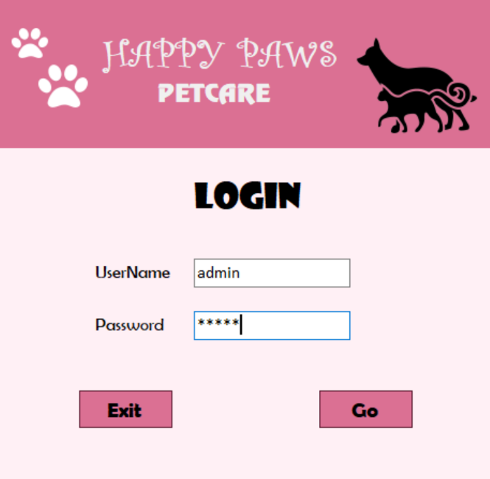

Nếu nhập sai thông tin tài khoản hay mật khẩu thì sẽ có thông báo đăng nhập không thành công.

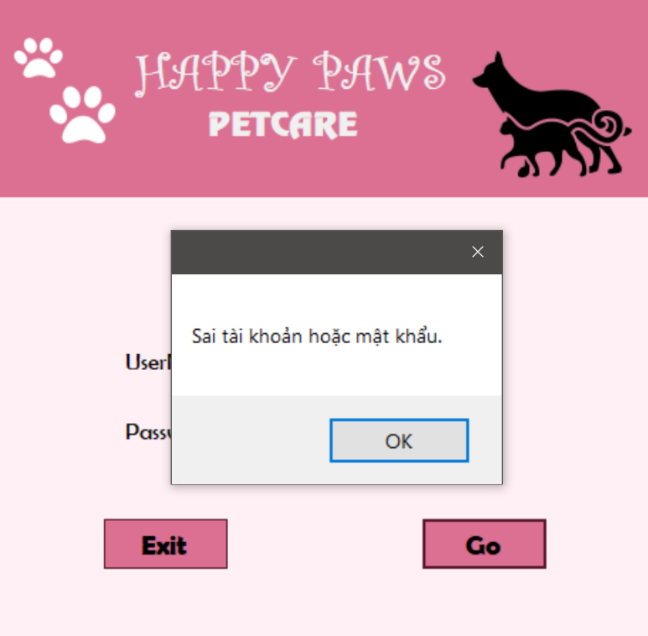

Ngược lại, khi nhập đúng sẽ có thông báo đăng nhập thành công và chuyển đến màn hình chính của hệ thống.

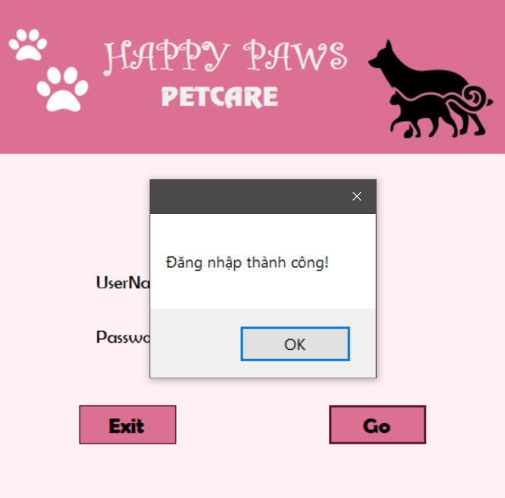

**Bước 2: Màn hình chính.**

Tại màn hình chính có giao diện như sau kèm Thông tin tài khoản ở trên góc bên phải màn hình (Tài khoản thuộc phân quyền nào và Tên tài khoản).

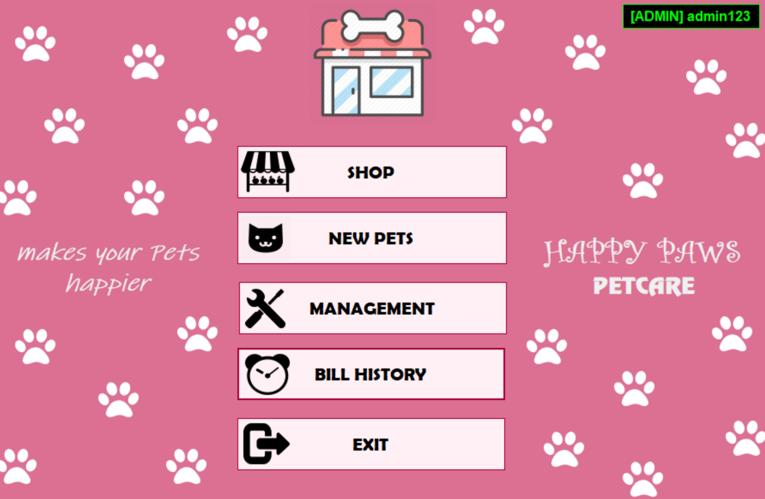

(khi đăng nhập bằng tài khoản có quyền Admin thì mọi chức năng đều có thể sử dụng)

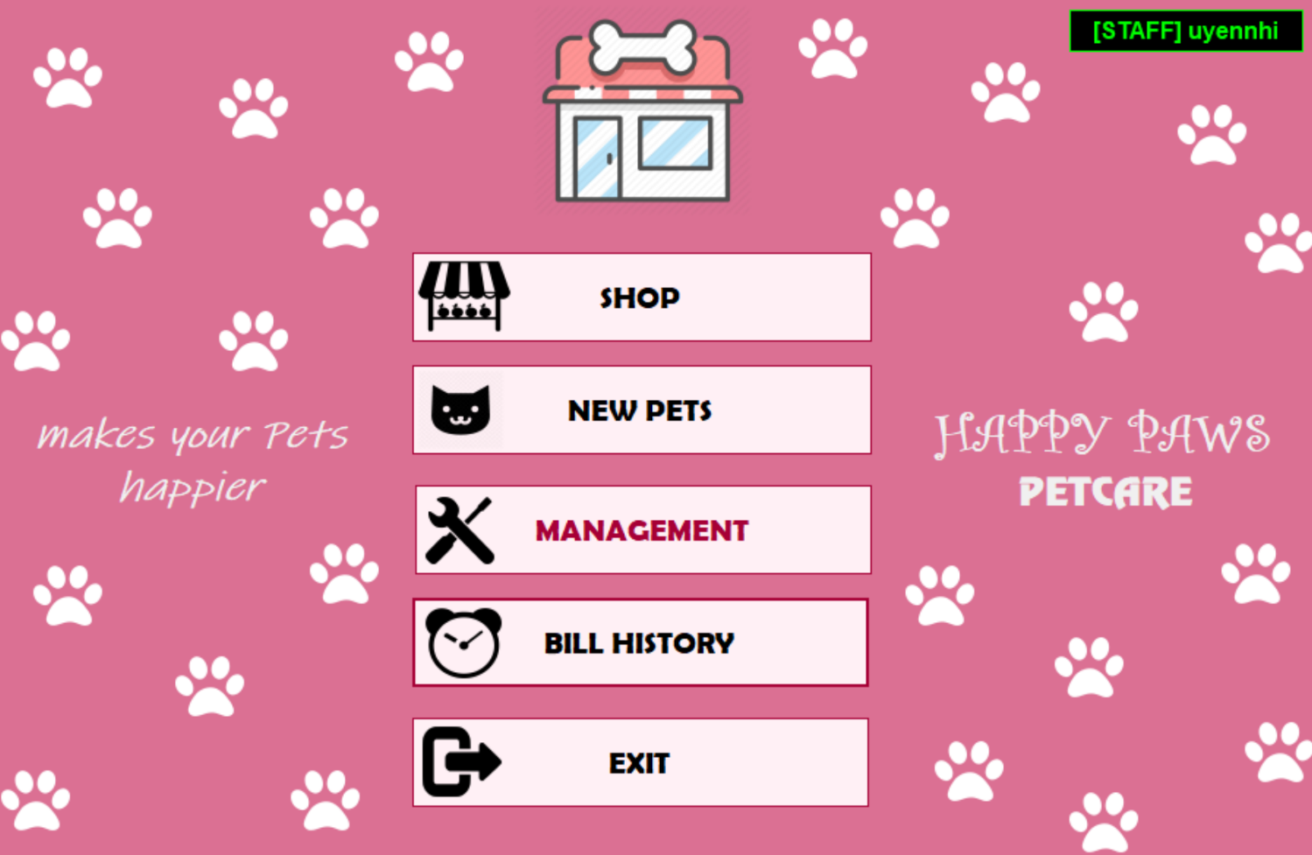

(khi đăng nhập bằng tài khoản có quyền Staff thì chức năng MANAGEMENT bị khóa)

**Bước 3: Nếu mở chức năng SHOP** (Là chức năng bán hàng, thêm khách hàng mới và thanh toán cho các khách hàng hiện có).

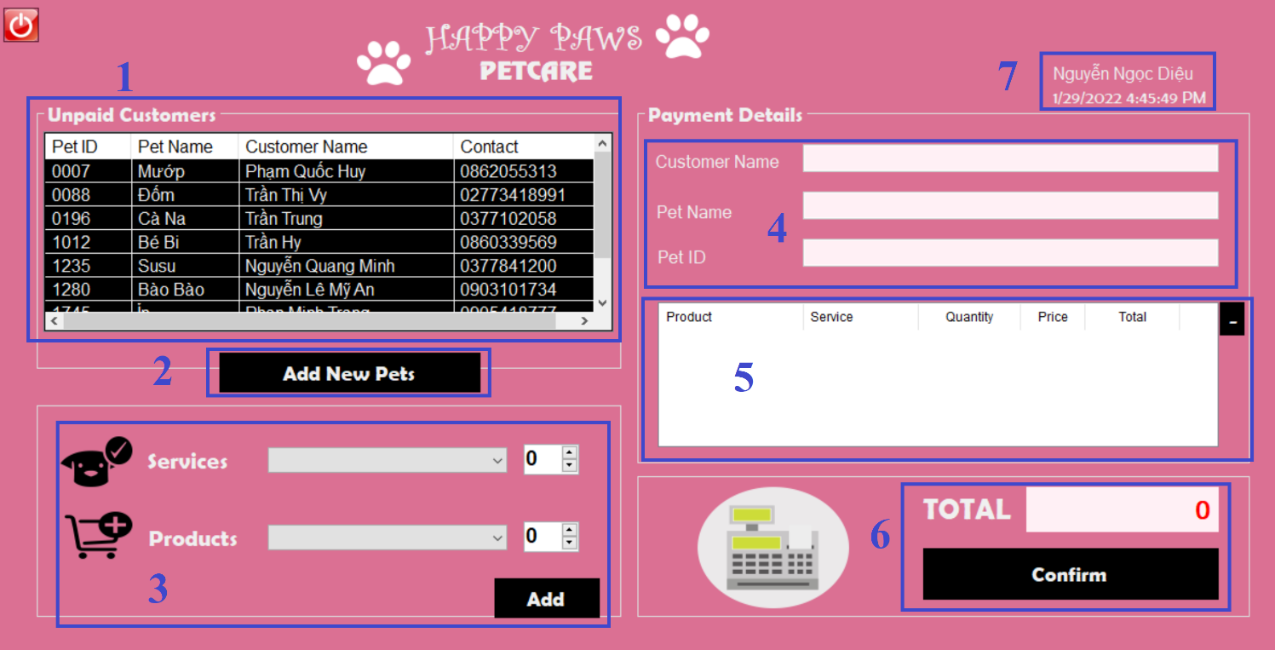

(giao diện của chức năng SHOP – Bán hàng, Thêm mới khách hàng và Thanh toán)

1. **Danh sách khách hàng chưa thanh toán:** Các khách hàng khi đã vào cửa hàng và cung cấp thông tin tại quầy Thu ngân thì sẽ được lưu vào hệ thống dưới dạng “Khách hàng chưa thanh toán”. Khi khách hàng mua sản phẩm hoặc sử dụng xong dịch vụ thì sẽ được thanh toán thông qua danh sách này.
2. **Thêm mới khách hàng:** Khi có khách hàng mới vào cửa hàng thì sẽ click vào đây để hiển thị Form điền thông tin như sau: 🡪 Điền xong thông tin thì click vào button SAVE.

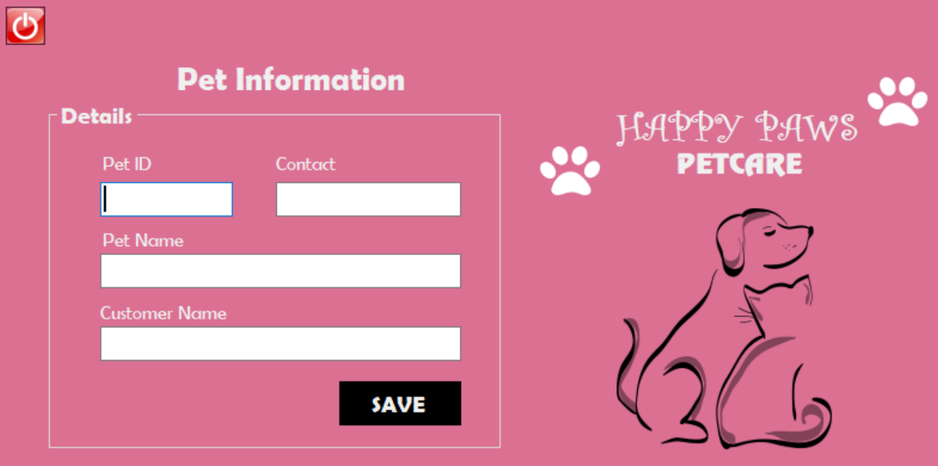

(cũng có thể mở Form này bằng cách click vào **NEW PETS** tại giao diện chính)

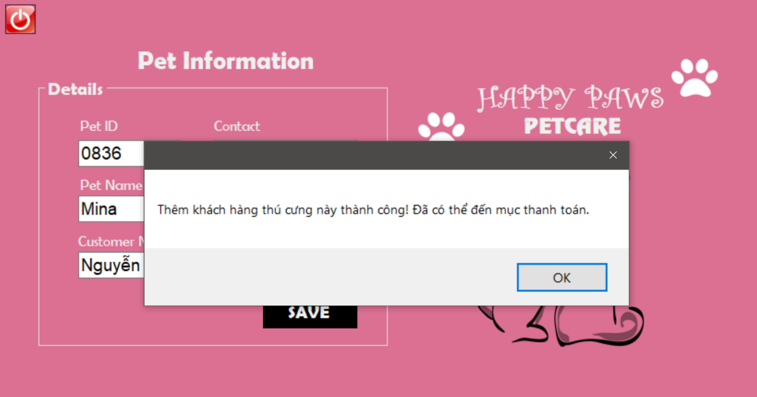

(Khi thêm mới thành công sẽ hiển thị bảng thông báo, sau đó sẽ tự động chuyển đến trang Thanh toán khi bấm tắt Form thêm mới khách hàng này)

1. **Thêm sản phẩm/ dịch vụ cho khách hàng:**

**Bước 1:** Chọn 1 khách hàng tại vùng (1) để thêm sản phẩm/ dịch vụ. Nếu chọn >1 hệ thống sẽ báo lỗi.

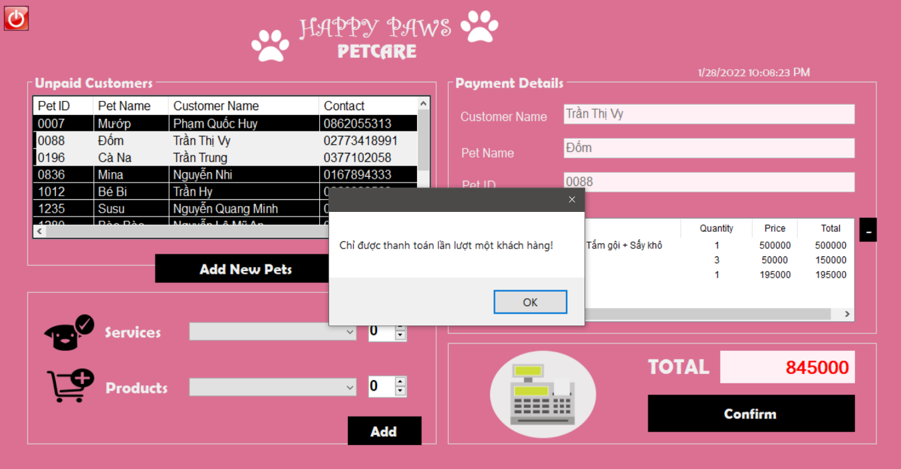

**Bước 2:** Chọn sản phẩm/ dịch vụ sau đó bấm ADD.

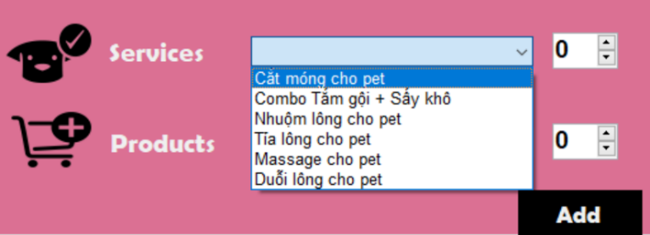

Nếu chọn dịch vụ/ sản phẩm rồi nhưng không chỉnh số lượng hoặc chỉnh số lượng nhưng không chọn dịch vụ/ sản phẩm thì khi bấm ADD sẽ báo lỗi:

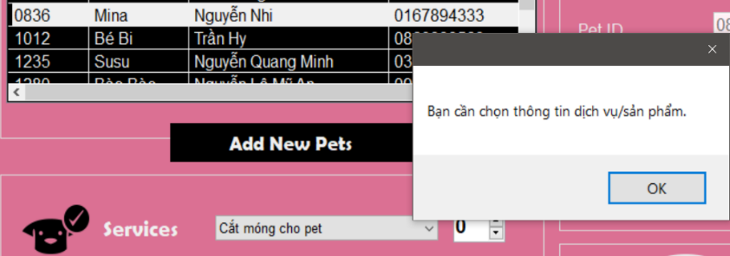

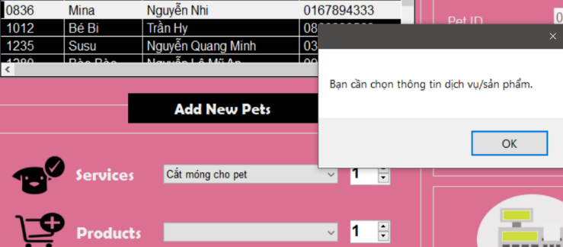

1. **Thông tin khách hàng:** Các thông tin của khách hàng được chọn để thanh toán sẽ hiển thị lên.

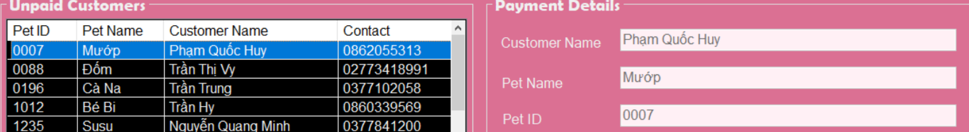

1. **Thông tin hóa đơn:** Thông tin về tên sản phẩm/dịch vụ, số lượng, giá gốc, giá tổng cộng,… sẽ được hiển thị mỗi khi bấm ADD ở vùng (3). Có thể chỉnh sửa số lượng sau khi ADD bằng cách chọn vào sản phẩm/ dịch vụ muốn thay đổi và bấm vào nút dấu trừ (-)
2. **Tổng hóa đơn và CONFIRM:** Khi nhấn vào Confirm sẽ hiển thị thông báo như sau, khi bấm OK thì sẽ thanh toán thành công và lưu lại thông tin hóa đơn vào **BILL HISTORY.**

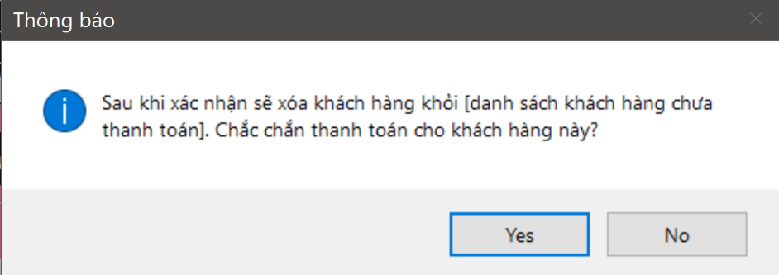

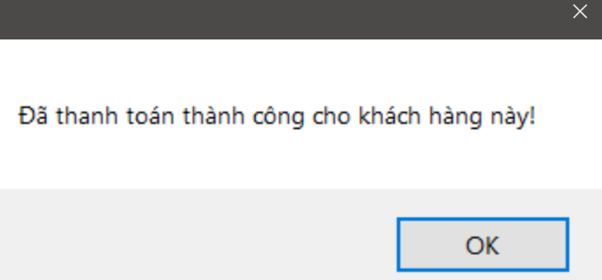

1. **Thông tin nhân viên và ngày tháng hiện tại thực hiện thanh toán:** Thông tin của nhân viên tương ứng với tài khoản đã đăng nhập sẽ hiển thị ở đây. Từ đó có thể biết được nhân viên nào chịu trách nhiệm thanh toán đơn hàng nào.

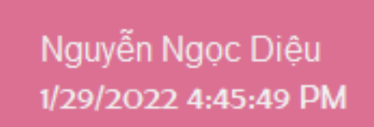

**Bước 4: Nếu vào chức năng MANAGEMENT** (Chức năng chỉ dành cho quản lý, gồm 5 chức năng con là Quản lý dịch vụ, Quản lý nhà cung cấp, Quản lý sản phẩm, Nhập kho (nhập thêm hàng), Quản lý tài khoản. Với giao diện như sau:

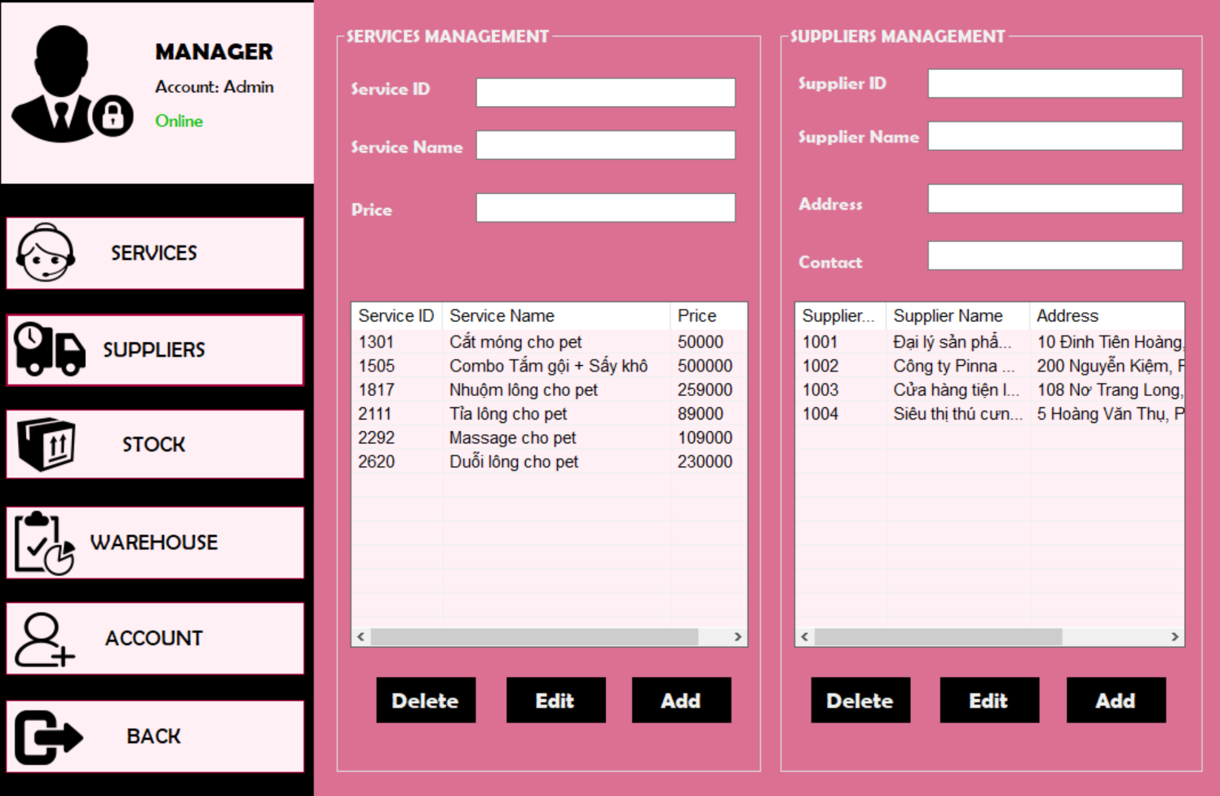

(Bấm vào **SERVICES** hoặc **SUPPLIERS** để hiển thị chúng ra)

1. **SERVICES và SUPPLIERS:** Gồm chức năng Thêm, Sửa, Xóa. Cùng danh sách các dịch vụ (ID, tên, giá) và nhà cung cấp (ID, tên, địa chỉ, số điện thoại).

* **Thêm:** Điền đủ thông tin ở các textbox rồi bấm ADD. Nếu thêm trùng ID thì sẽ bắt lỗi.

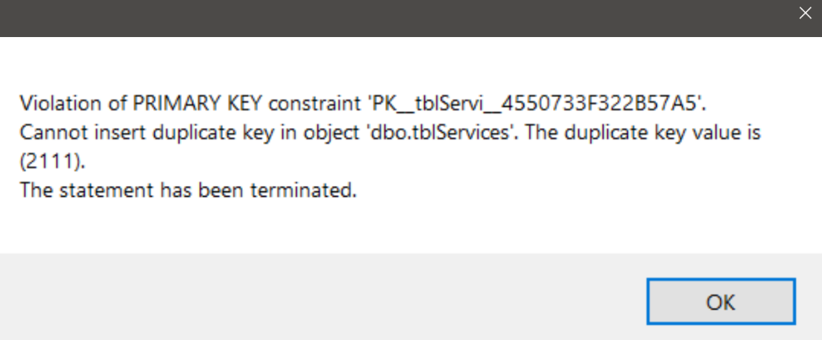

* **Sửa:** Chọn 1 dòng cần sửa, các thông tin của dòng được chọn sẽ hiển thị lên textbox, và thực hiện sửa lại thông tin trên textbox sau đó bấm EDIT là sửa thành công.
* **Delete:** Chọn 1 dòng muốn xóa rồi bấm DELETE.

1. **STOCK:** (Chỉ có thể quản lý về thông tin của sản phẩm. Không thể cập nhật số lượng vì số lượng sẽ thuộc bên WAREHOUSE quản lý (phần nhập kho).

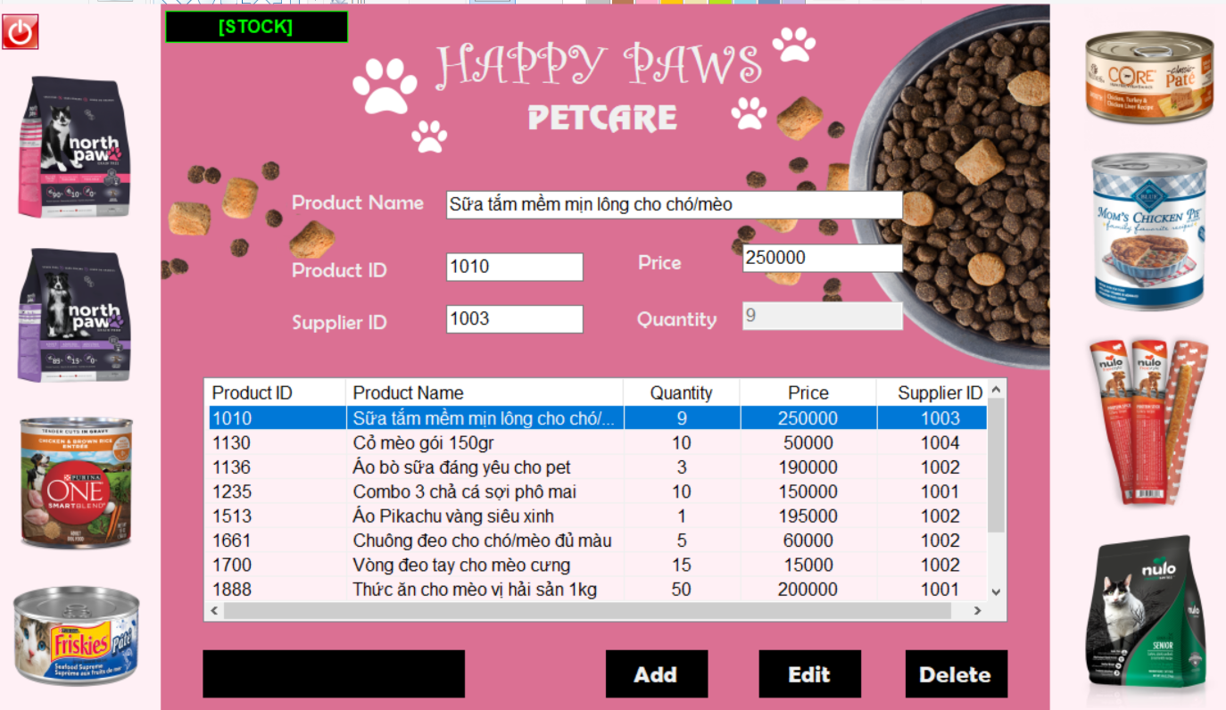

* **Thêm:** Điền đủ thông tin ở các textbox rồi bấm ADD. Nếu thêm trùng ID sẽ có bắt lỗi. Sản phẩm mới khi được thêm sẽ có Quantity (số lượng) mặc định là bằng 0. (Muốn tăng số lượng thì cần chuyển sang WAREHOUSE).
* **Sửa:** Chọn 1 dòng cần sửa, các thông tin của dòng được chọn sẽ hiển thị lên textbox, và thực hiện sửa lại thông tin trên textbox sau đó bấm EDIT là sửa thành công.
* **Delete:** Chọn 1 dòng muốn xóa rồi bấm DELETE.

1. **WAREHOUSE:** (Chỉ tương tác được với Quantity (số lượng) của sản phẩm).

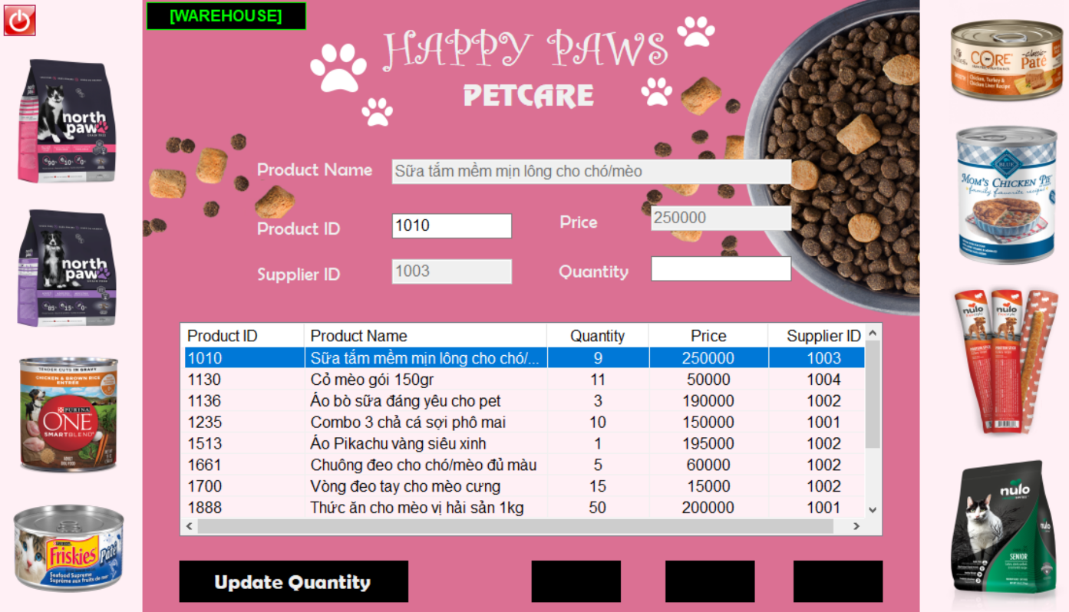

Chọn vào sản phẩm đã nhập kho sau đó nhập số lượng đã thêm vào kho tại Quantity textbox, sau đó UPDATE QUANTITY. Số lượng sẽ được cập nhật vào, tồn kho sẽ tăng.

1. **ACCOUNT:** (Thêm, Xóa tài khoản, Thay đổi mật khẩu, Thay đổi phân quyền, Thay đổi người sở hữu tài khoản)

* Vùng 1 dùng để chọn tài khoản trong số các tài khoản hiện có trong hệ thống. Sau khi chọn xong sẽ hiển thị thông tin Username, Password, Họ tên người đang sử dụng và trạng thái phân quyền Admin hay Staff của tài khoản đó tại vùng 2.

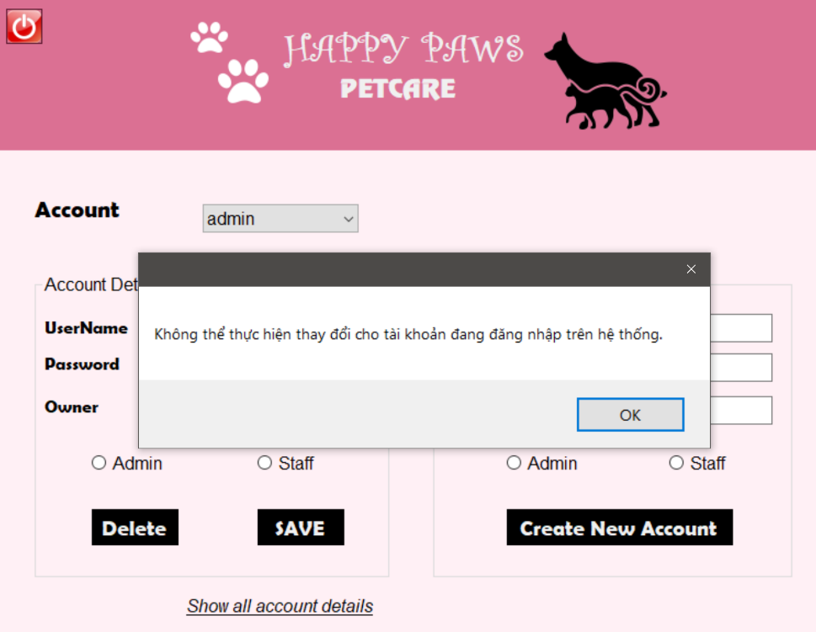

(tuy nhiên, nếu chọn tài khoản đang đăng nhập thì không thể)

* Sau khi chọn 1 tài khoản từ Combobox Account, nếu bấm DELETE thì sẽ xóa ngay tài khoản này khỏi hệ thống.
* Nếu chỉnh sửa lại Password hay Phân quyền hoặc Người sở hữu rồi bấm SAVE thì sẽ cập nhật lại vào hệ thống.

Vùng 3: Nhập Username và Password rồi Create thì sẽ tạo tài khoản mới. Nếu trùng tên tài khoản sẽ báo lỗi. Owner được để trống, nếu không nhập thì hệ thống sẽ lưu mặc định là ô trống, tức là chưa có người sở hữu tài khoản này.

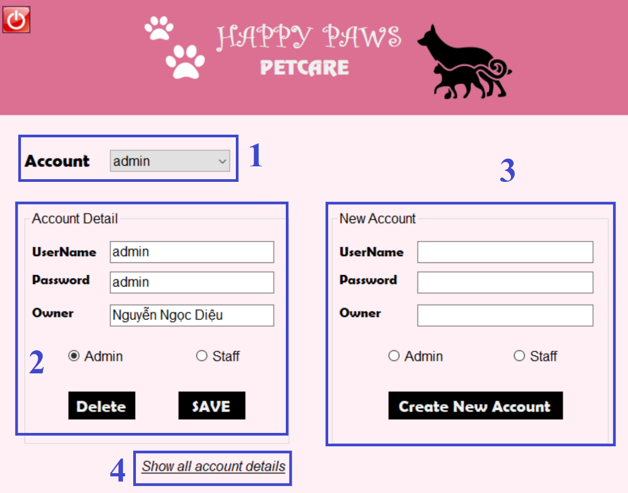

Xem danh sách các tài khoản trong hệ thống hiện có bằng cách bấm vào Show all account details (vùng 4):

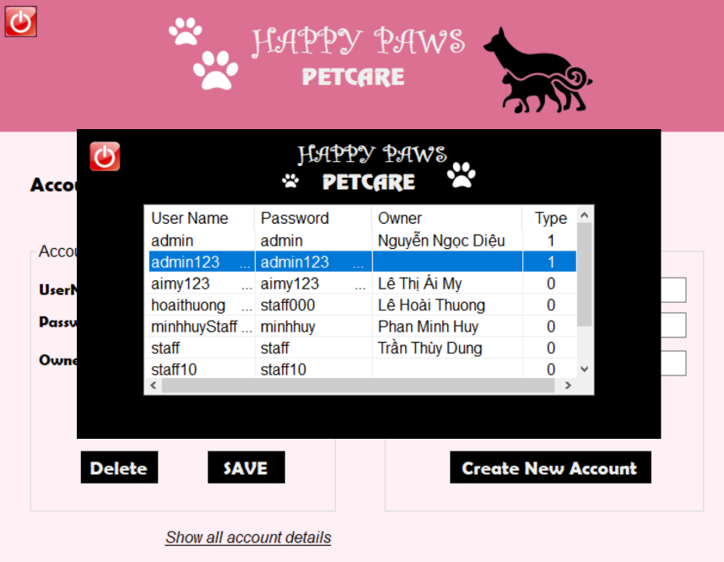

**Bước 5: Nếu vào xem BILL HISTORY (**Lịch sử đơn hàng)

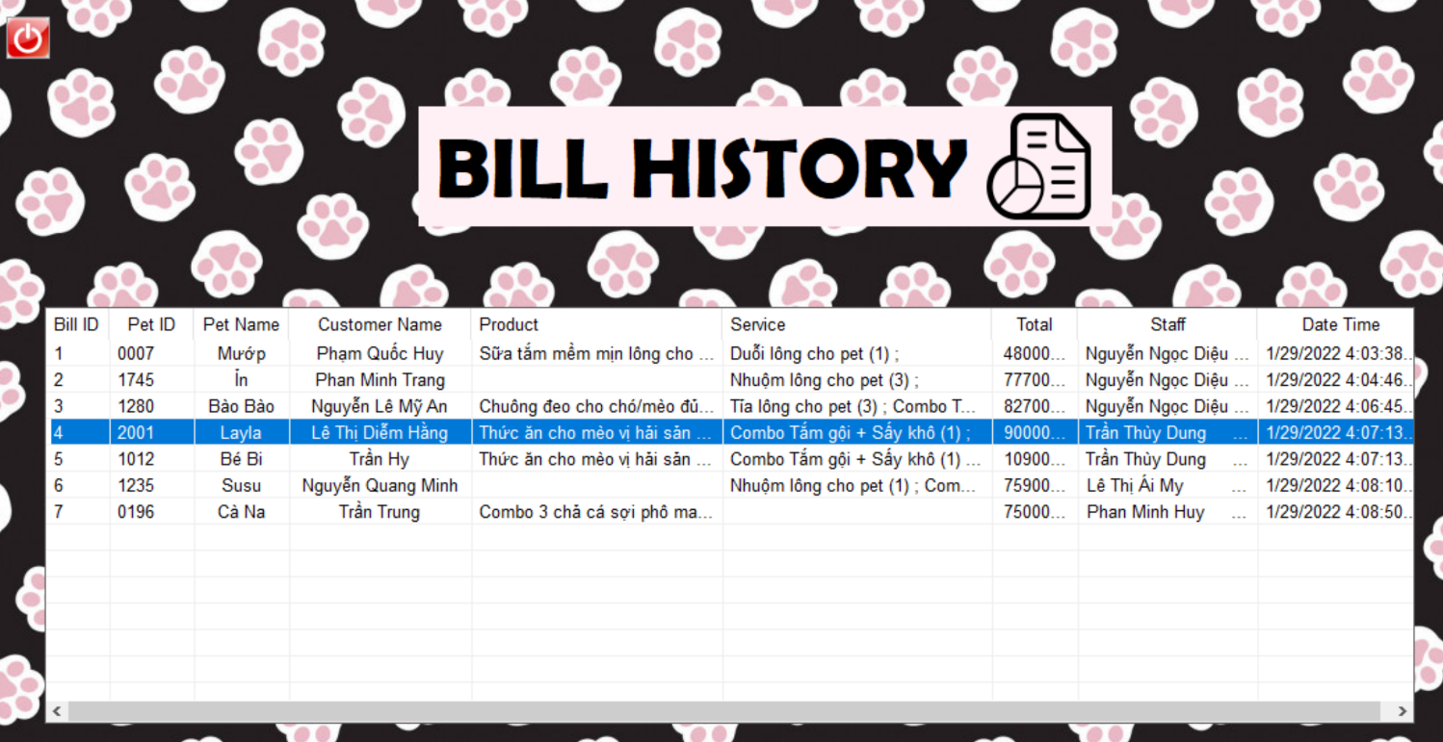

Được hiển thị theo từng khách hàng và cột sản phẩm/dịch vụ trong đó nếu mua nhiều loại sản phẩm/dịch vụ khác nhau trong cùng 1 đơn hàng thì sẽ được ngăn cách bởi dấu chấm phẩy ; và số trong ngoặc tròn ( ) là số lượng mua tương ứng.

***Để hiểu rõ hơn về chi tiết chương trình, bạn hãy xem qua phần Video DEMO nhé!* 😊**

**HẾT**